**ג - מ ידע**

**30 אוגוסט 2018**

**כא' תשרי תשע"ט**

**נייד : 050/5459426**

**פקס: 02/6560615**

**ע"מ: 054851647**

**morgidon@mail.gov.il**

**לכבוד, מוזיאון ידידי ציון**

**סמנכ"ל שיווק / מר אילן סקולניק**

**מנכ"ל קטליסט / מר, רמי לוי**

**הנדון :דוח פעולות במוזיאון לחודש ספטמבר 2018**

**אילן ידידי, מצרף דוח פעולות במוזיאון, לחודש ספטמבר 2018**

|  |  |  |  |  |  |
| --- | --- | --- | --- | --- | --- |
| **מס** | **המועד** | **הנושא** | **פירוט הנושא** | **משתתפים** | **הערות/מחשבות** |
| **1** | **3.9.18** | **ג'וינט ישראל / אוניברסיטת תל אביב** | **סדנא ל 20 פסיכולוגים בעוטף עזה בנושא טראומה** | **20** |  |
| **2** | **5.9.18** | **משפחות משהבט** |  | **20** |  |
| **3** | **6.9.18** | **משטרת ישראל** | **סדנא כשירות תרבותית** | **30** |  |
| **4** | **13.9.18** | **משטרת ישראל** | **מרחב אילת** | **30** |  |
| **5** | **13.9.18** | **משמר הגבול / עוטף צפוני** | **טקס בר מצווה למשפחת לוחם מגב** | **35** | **כולל צילום וכיבוד** |
| **6** | **16.9.18** | **בכירים מערכות הביטחון** |  | **35** |  |
| **7** | **16.9.18** | **צהל** | **אמ"ן** | **20** |  |
| **8** | **20.9.18** | **משרד עו"ד פישר את בכר** |  | **20** |  |
| **9** | **25.9.18** | **משפחות מגב** |  | **8** |  |
| **10** | **27.9.18** | **משטרת ישראל** | **קורס קציני אגמ/מכללה לאומית** | **35** |  |
| **20** |  | **צהל / משטרה יחידות נוספות שלא רשמתי** | | | |

1. **מספר עוסק מורשה: 054851647.**
2. **חשבון בנק יהב , סניף 123, (ירמיהו 80 ירושלים), מס' חשבון 231582.**
3. **ג-מ ידע, גדעון מור 050/5459426 דוא"ל morgidon@mail.gov.il**
4. **לבקשתך אודה.** 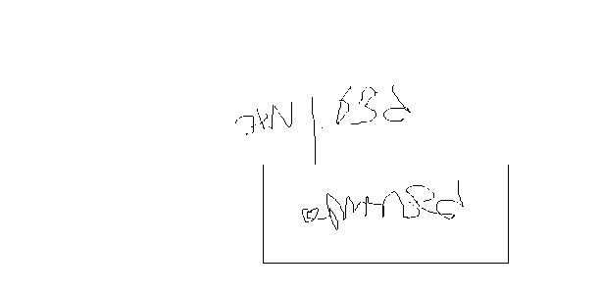

**ג - מ ידע**

**נצ"מ (דימ')גדעון מור**

**העתקים: עו"ד יגאל מור.**